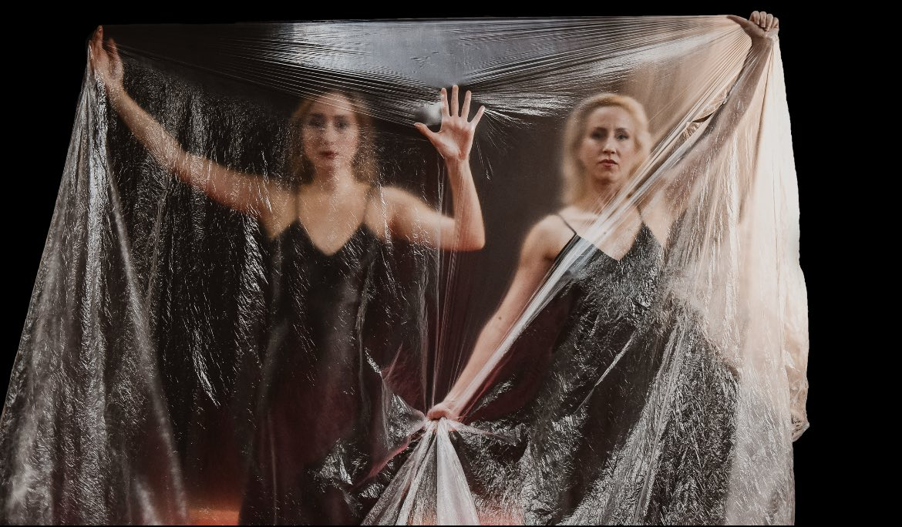
NASLEĐE
DAH Teatar
Nedelja 17.08.2025. u 20 časova
Centar za kulturu Kolašin
Žensko pitanje u fokusu 11. Korifej festivala 2025, Međunarodnog festivala alternativnog teatra pod sloganom „Neka bude što biti ne može"
Predstava DAH Teatra iz Beograda „NASLEĐE“ koja ispituje mit o ženskoj bespomoćnosti i mehanizme patrijarhata koji su ugrađeni u društvene i lične narative biće izvedena u nedelju 17. avgusta u 20 časova u Centru za kulturu Kolašin u okviru 11. Korifej festivala koji ove godine pod sloganom „Neka bude što biti ne može"
Predstava dekonstruiše unutrašnji sukob žene rastrzane između pristajanja i otpora patrijarhatu. Ovo psihološko i generacijsko putovanje odražava kolektivno iskustvo žena koje su se borile sa istim dilemama: Šta sve nasleđujemo od naših pretkinja – u kojoj meri nas to osnažuje, a u kojoj meri koči, lično i kolektivno? Može li žena zaista da nasledi ono što joj po pravu pripada bez osude? Da li je tradicija jača od zakona, i u kojoj meri ona oblikuje ženski identitet i izbore? I možda najvažnije pitanje: šta ostavljamo budućim generacijama u nasleđe?
Koncept i režiju je uradila Ivana Milenović Popović, originalnu muziku Donka Torov. U predstavi igraju Ivana Milenović Popović i Milica Petrović. Predstava je realizovana je uz podršku IMPACT platforme u okviru Hope Hive projekta, Instituta za umetničku igru u Beogradu i Rekonstrukcije ženski fond.
U ponedeljak 18.08.2025. u 17 časova u NP Biogradska gora održaće se javna diskusija Nova dramaturgija u nezavisnoj sceni regiona u okviru međunarodnog projekta Under600 uz podršku Britanskog saveta i EU na kojoj učestvuju Asocijacija za kulturno-umetničku i obrazovnu akciju – Štrih iz Severne Makedonije, DAH Teatar iz Srbije i Korifej Teatra iz Crne Gore. U okviru diskusije glumice DAH Teatra Ivana Milenović Popović i Milica Petrović izvešće scensko čitanje Monolozi iz Gaze, tekstove i svedočanstva mladih iz Gaze koje je priredio Ashtar Teatar iz Palestine.
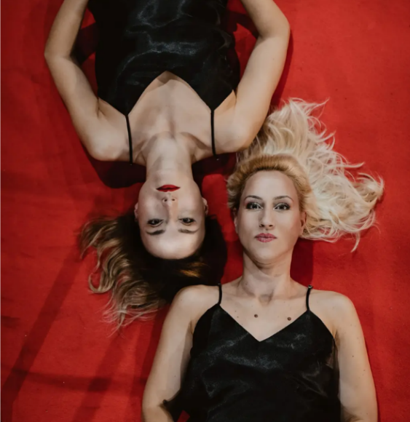

Koncept i režija: Ivana Milenović Popović
Igraju: Ivana Milenović Popović, Milica Petrović i Anđelija Rondović
Tekst: Ivana Milenović Popović, Milica Petrović, Donka Torov, Žarana Papić, Maja Anđelo, narodne izreke, i drugi izvori
Dramaturgija: kolektivna
Originalna muzika: Donka Torov
Scenski pokret: Ognjen Vučinić
Video snimanje: Ivana Milenović Popović, Donka Torov
Video montaža: Donka Torov
Dečiji glasovi: Vid Popović, Tatjana i Todor Popović
Svetlo: Milomir Dimitrijević i Radovan Samolov
Scenografija: Ivana Milenović Popović
Kostim: kolektivno
Tehnička podrška: Nebojša Krog
Fotografija: Belkisa Beka Abdulović i Nata Korenovksaia
Dizajn programa i plakata: Jadranka Anđelić
Mačke: Lora i Dejv Mraunov
Produkcija: DAH Teatar
Premijera: 10.6.2025. Dorćol Platz, Beograd, u okviru Festivala Umetnost i ljudska prava 2025. (Pretpremijerno izvođenje 8.11.2024. Teatar Vuk, Beograd)
Podržali: Institut za umetničku igru, IMPACT, Rekonstrukcija ženski fond
Predstava je nastala kao deo umetničkog doktorskog rada Ivane Milenović Popović na Institutu za umetničku igru u Beogradu. Realizovana je uz podršku IMPACT platforme u okviru Hope Hive projekta, Instituta za umetničku igru i Rekonstrukcije ženski fond.

https://dahteatarcentar.com/sve-predstave/naslede/

